
Universidad Distrital Francisco José de Caldas
Facultad de Ingeniería

Convertidor DC–DC tipo Dickson (Switched-Capacitor): Análisis, dimensionamiento y validación en PSIM
Electrónica de Potencia

Presentado por:
Luis Miguel Gantiva Ortiz
lmgantivao@udistrital.edu.co

Docente:
Cesar Leonardo Trujillo Rodriguez

Bogotá D.C., Colombia
Semestre 2026-3
1 de octubre de 2026

1 Introducción
Los convertidores de condensadores conmutados (switched-capacitor, SC) transfieren energía únicamente con interruptores y condensadores, sin elementos magnéticos (Ioinovici 2001; Seeman and Sanders 2008). Dentro de esta familia, el multiplicador de Dickson es la bomba de carga más difundida: eleva la tensión de entrada en pasos aproximadamente iguales a la amplitud del reloj y, a diferencia de sus antecesores, mantiene su eficiencia y su capacidad de corriente aunque aumente el número de etapas (Dickson 1976; Palumbo and Pappalardo 2010).
Este informe tiene cuatro objetivos: (a) explicar la topología y sus principios de operación; (b) deducir, paso a paso, las ecuaciones del modelo de Dickson (1976) y ampliarlas con criterios de dimensionamiento; (c) analizar los regímenes de conducción, para lo cual se estudia también una variante híbrida boost + Dickson que sí incorpora inductor; y (d) resolver un ejercicio de análisis y otro de diseño, con su configuración de simulación en PSIM. Las ecuaciones tomadas directamente del artículo se identifican como tales; las demás son extensiones del autor del informe y se justifican en el texto.

2 Marco teórico

2.1 Topología del convertidor Dickson

2.1.1 Antecedente: el multiplicador Cockcroft–Walton
El multiplicador de Cockcroft and Walton (1932) usa una cadena de diodos y condensadores de acoplamiento conectados en serie y excitados por un reloj. Sirvió históricamente para generar tensiones mayores que las manejables con transformadores electromagnéticos, y la tensión máxima en cada condensador es igual a la tensión de excitación, sin importar el número de etapas (Dickson 1976). Su limitación aparece al integrarlo: los condensadores en un circuito integrado son de pocos picofaradios y tienen una capacitancia parásita $C_{S}$ hacia el sustrato en cada nodo. Con $C_{S}$ apreciable, la multiplicación solo es eficiente si $C≫C_{S}$, la impedancia de salida crece rápidamente con el número de etapas y resulta difícil superar aproximadamente el doble de la tensión de alimentación. Más allá de un número crítico de etapas (típicamente 3 o 4) la tensión de salida incluso disminuye por las caídas en la cadena de diodos (Dickson 1976).

2.1.2 La configuración de Dickson
Para superar estas limitaciones, Dickson (1976) propuso conectar los condensadores de acoplamiento en paralelo con respecto a los relojes, no en serie. La Figura 1 muestra el circuito de $N$ etapas. Sus elementos son:
- una cadena de $N+1$ diodos $D_{0},…,D_{N}$, donde $D_{N}$ es un diodo de aislamiento a la salida que evita el paso de ruido del reloj hacia la carga;
- $N$ condensadores de bombeo $C_{1},…,C_{N}$, cada uno entre un nodo de la cadena y uno de los dos relojes;
- dos relojes $φ$ y $\overset{‾}{φ}$ en antifase, de amplitud $V_{φ}$, acoplados capacitivamente a nodos alternos (los impares a $φ$ y los pares a $\overset{‾}{φ}$);
- una capacitancia parásita $C_{S}$ en cada nodo y el condensador de salida $C_{OUT}$ en paralelo con la carga $R_{L}$.
Dado que cada condensador queda conectado entre un nodo de la cadena y un reloj, debe soportar la tensión total que se desarrolla en su nodo, por lo que la tensión de los condensadores crece hacia la salida. Esto no es un problema mientras no se superen los límites del proceso o de los componentes (Dickson 1976). A cambio, la multiplicación eficiente tolera valores de $C_{S}$ relativamente altos (en el artículo, típicamente $C>C_{S}>0.1C$ en forma monolítica) y la capacidad de corriente es independiente de $N$.
Convertidor Dickson de $N=3$ etapas: diodos $D_{0}$–$D_{3}$, condensadores de bombeo $C_{1}$–$C_{3}$ excitados por los relojes $φ$ y $\overset{‾}{φ}$, capacitancias parásitas $C_{S}$ en cada nodo, condensador de salida y carga.

2.1.3 Principio de operación
Los dos relojes en antifase se acoplan a nodos alternos de la cadena. El circuito opera de forma similar a una línea de retardo tipo bucket-brigade: en cada semiciclo los condensadores de acoplamiento se cargan y se descargan, de modo que se bombean paquetes de carga a lo largo de la cadena de diodos. A diferencia de la línea bucket-brigade, las tensiones de los nodos no se reinician en cada ciclo, y por eso el potencial promedio aumenta progresivamente desde la entrada hasta la salida. También se parece a la técnica bootstrap de los circuitos MOS, pero aquí el condensador de acoplamiento se conecta al reloj de entrada, no a la salida (Dickson 1976).

2.2 Características, ventajas, desventajas y aplicaciones

2.2.1 Ventajas
La topología no requiere inductores, lo que permite integrarla en silicio y elimina el ruido de origen magnético. La ganancia se obtiene con pocos componentes y crece de forma modular con $N$. Los esfuerzos de tensión son moderados: cada diodo soporta como máximo $2V_{φ}$ (véase la Sección 3.10). Además, la eficiencia y la capacidad de corriente no dependen del número de etapas mientras se cumpla la condición de multiplicación de la Ecuación [eq:mult], y la eficiencia es alta cerca de la relación ideal (Dickson 1976; Seeman and Sanders 2008).

2.2.2 Desventajas
La relación de conversión es discreta, del orden de $N+1$, y regular la salida exige un control adicional o una etapa de regulación. La resistencia serie de salida $R_{S}$ hace que la tensión caiga al aumentar la carga. Cada diodo aporta una caída $V_{D}$, que se acumula: $(N+1)V_{D}$ en total. Las capacitancias parásitas reducen la excursión efectiva de cada nodo y añaden pérdidas por carga y descarga en cada ciclo. La corriente en los diodos y condensadores es pulsante, con picos elevados en el régimen de carga completa, lo que genera rizado y EMI conducida.

2.2.3 Eficiencia
Cuando los relojes se alimentan de la misma fuente que la entrada, esta entrega $(N+1)I_{OUT}$ para una corriente de salida $I_{OUT}$ (una parte $I_{OUT}$ por el primer diodo y $I_{OUT}$ por cada uno de los $N$ excitadores de reloj). Sin pérdidas por capacitancia parásita, la eficiencia queda acotada por
$$η≤\frac{V_{OUT}I_{OUT}}{V_{IN}(N+1)I_{OUT}}=\frac{V_{OUT}}{(N+1)V_{IN}},$$
es decir, degrada en la misma proporción en que la tensión cae respecto de su valor ideal. En circuitos integrados se reportan eficiencias del orden de $80\%$ a $95\%$, según la tecnología, la carga y la frecuencia (Pelliconi et al. 2003; Palumbo and Pappalardo 2010; Seeman and Sanders 2008).

2.2.4 Aplicaciones
La aplicación original es la generación de alta tensión en chip para escribir y borrar memorias no volátiles MNOS, Flash y EEPROM a partir de una alimentación estándar (Dickson 1976; Pelliconi et al. 2003). Se usa también para polarizar drivers de pantallas y de compuertas (bootstrap), alimentar sensores, sistemas portátiles, IoT y energy harvesting, y en gestión de energía integrada (PMIC). Combinada con un regulador magnético, da lugar a convertidores híbridos de alta relación de conversión y buena densidad de potencia (Pilawa-Podgurski and Perreault 2012; Makowski and Maksimović 1995).

3 Análisis matemático

3.1 Hipótesis y notación
Se analiza el régimen permanente con reloj de dos fases sin traslape y ciclo de trabajo de $50\%$, condensadores de bombeo iguales $C_{k}=C$, capacitancia parásita $C_{S}$ igual en todos los nodos, frecuencia $f=1/T$ y diodos con caída $V_{D}$ y resistencia $R_{D}$. La Tabla [tab:simbolos] resume los símbolos.

3.2 Etapas de conmutación
El nodo $k$ es la unión entre $C_{k}$ y los diodos $D_{k-1}$ y $D_{k}$. Los nodos impares se acoplan a $φ$ y los pares a $\overset{‾}{φ}$.
- Fase I ($0<t<T/2$): $φ=0$ y $\overset{‾}{φ}=V_{φ}$. Los nodos impares están en su nivel bajo y conducen los diodos de índice par ($D_{0},D_{2},…$). Por ejemplo, $D_{0}$ carga $C_{1}$ desde la entrada y $D_{2}$ carga $C_{3}$ desde el nodo 2, que está en su nivel alto.
- Fase II ($T/2<t<T$): $φ=V_{φ}$ y $\overset{‾}{φ}=0$. Los nodos pares están en su nivel bajo y conducen los diodos de índice impar ($D_{1},D_{3},…$). $D_{1}$ transfiere carga del nodo 1 (alto) al nodo 2.
En general, $D_{k-1}$ conduce cuando el nodo $k$ está bajo. El diodo de salida $D_{N}$ conduce cuando el nodo $N$ está alto. Cada condensador se carga en una fase y se descarga en la otra, y la carga neta que pasa por cada diodo en un ciclo es $I_{OUT}/f$.

3.3 Tensiones ideales de nodo y de condensador
Con diodos ideales, sin carga y sin capacitancias parásitas, cuando $D_{k-1}$ conduce el nodo $k$ queda al nivel alto del nodo $k-1$. Como el nodo $k$ oscila $V_{φ}$ entre sus dos niveles, y $V_{0}^{H}=V_{IN}$:
$$V_{k}^{L}=V_{IN}+(k-1)V_{φ}, V_{k}^{H}=V_{IN}+kV_{φ}, k=1,…,N.$$
La placa inferior de $C_{k}$ está en $0$ cuando el reloj está bajo y en $V_{φ}$ cuando está alto, mientras el nodo sube y baja al mismo tiempo; por tanto la tensión sobre $C_{k}$ es constante e igual al nivel bajo del nodo:
$$V_{Ck}=V_{k}^{L}=V_{IN}+(k-1)V_{φ}.$$
La salida es el nivel alto del último nodo:
$$V_{OUT}=V_{N}^{H}=V_{IN}+NV_{φ}.$$
Con $V_{φ}=V_{IN}$ resulta la ganancia ideal
$$M=\frac{V_{OUT}}{V_{IN}}=N+1, V_{Ck}=kV_{IN} (\text{con }V_{φ}=V_{IN}).$$
La Ecuación [eq:vck] confirma que la tensión de los condensadores crece hacia la salida, como se explicó en la topología.

3.4 Modelo con carga de Dickson (1976)
Las Ecuaciones [eq:divisor] a [eq:Rs] son las del artículo de Dickson (1976). Se presentan con su deducción.

3.4.1 Paso 1: excursión de nodo por divisor capacitivo
Cuando el reloj varía $V_{φ}$, el nodo ve el condensador $C$ en serie con el reloj y $C_{S}$ hacia tierra. La excursión de tensión del nodo es el divisor capacitivo
$$V_{φ}^{'}=\frac{C}{C+C_{S}}V_{φ}=kV_{φ}.$$

3.4.2 Paso 2: carga bombeada y $V_{L}$
Cada diodo bombea por ciclo una carga $(C+C_{S})V_{L}$, donde $V_{L}$ es la tensión por la cual se cargan y descargan los condensadores al entregar corriente. Con corriente media de salida $I_{OUT}$ a frecuencia $f$, $I_{OUT}=f(C+C_{S})V_{L}$, de donde
$$V_{L}=\frac{I_{OUT}}{(C+C_{S})f}.$$

3.4.3 Paso 3: escalón entre nodos consecutivos
La diferencia entre las tensiones de los nodos $n$ y $n+1$ al final de cada ciclo de bombeo es la excursión de nodo menos la caída del diodo y menos la caída por carga:
$$V_{n+1}-V_{n}=V_{φ}^{'}-V_{D}-V_{L}.$$
Sustituyendo [eq:divisor] y [eq:VL], para $N$ etapas (con $V_{0}=V_{IN}$):
$$V_{N}-V_{IN}=N\left[\frac{C}{C+C_{S}}V_{φ}-V_{D}-\frac{I_{OUT}}{(C+C_{S})f}\right].$$

3.4.4 Paso 4: salida con el diodo de aislamiento
El diodo de aislamiento a la salida añade una caída $V_{D}$ adicional:
$$V_{OUT}=V_{IN}+N\left[\frac{C}{C+C_{S}}V_{φ}-V_{D}\right]-V_{D}-\frac{NI_{OUT}}{(C+C_{S})f}.$$
Con $C_{S}=0$, $V_{D}=0$ y $V_{φ}=V_{IN}$ se recupera $V_{OUT}=(N+1)V_{IN}-NI_{OUT}/(fC)$.

3.4.5 Paso 5: circuito equivalente
La Ecuación [eq:vout_dickson] es lineal en $I_{OUT}$ y equivale a una fuente con resistencia serie (Figura 2):
$$\begin{aligned}V_{OUT}&=V_{O}-I_{OUT}R_{S}, \\ V_{O}&=V_{IN}-V_{D}+N\left[\frac{C}{C+C_{S}}V_{φ}-V_{D}\right], \\ R_{S}&=\frac{N}{(C+C_{S})f}.\end{aligned}$$
$V_{O}$ es la tensión de circuito abierto y $R_{S}$ la resistencia serie de salida. Físicamente, $1/[(C+C_{S})f]$ es la resistencia equivalente de un condensador conmutado, y como hay $N$ etapas en serie la resistencia total es $N$ veces esa cantidad. Los diodos entregan $V_{O}$ con caídas $(N+1)V_{D}$ acumuladas, y $R_{S}$ crece con $N$ y decrece con $f$ y con $C$.
Circuito equivalente del multiplicador de $N$ etapas: $V_{O}=V_{IN}-V_{D}+N(kV_{φ}-V_{D})$ y $R_{S}=N/[(C+C_{S})f]$.

3.4.6 Paso 6: condición de multiplicación
El circuito multiplica solo si cada etapa aporta tensión neta positiva, es decir, si el escalón de la Ecuación [eq:paso] es positivo:
$$\frac{C}{C+C_{S}}V_{φ}-V_{D}-\frac{I_{OUT}}{(C+C_{S})f}>0.$$
Esta expresión no depende de $N$. Por eso, en principio no hay límite al número de etapas, y mientras se cumpla [eq:mult] la capacidad de corriente del multiplicador tampoco depende de $N$ (Dickson 1976). En la práctica el límite lo imponen la tensión máxima de los componentes y el aumento de $R_{S}$.

3.4.7 Paso 7: rizado de salida y breakthrough del reloj
El rizado de salida tiene una componente por la descarga de $C_{OUT}$ sobre la carga,
$$V_{R}=\frac{I_{OUT}}{fC_{OUT}}=\frac{V_{OUT}}{fR_{L}C_{OUT}},$$
válida cuando $C_{OUT}$ es suficientemente grande para que $V_{R}≪V_{OUT}$. Además, el reloj se acopla a la salida a través de la capacitancia $C_{D}$ de cada diodo (breakthrough). Su magnitud es
$$V_{BT}=\frac{C_{D}}{C_{OUT}+C_{D}}V_{φ}^{'}≈\frac{C_{D}}{C_{OUT}}V_{φ}^{'} (C_{OUT}≫C_{D}).$$
Con relojes sin traslape solo una fase atraviesa el diodo de aislamiento, y con relojes traslapados lo hacen ambas:
$$\begin{aligned}V_{R}&=\frac{I_{OUT}}{fC_{OUT}}+\frac{C_{D}V_{φ}^{'}}{C_{OUT}} \text{(sin traslape)}, \\ V_{R}&=\frac{I_{OUT}}{fC_{OUT}}+\frac{2C_{D}V_{φ}^{'}}{C_{OUT}} \text{(con traslape)}.\end{aligned}$$

3.4.8 Paso 8: criterio de resistencia de diodo
El modelo anterior supone que los condensadores se cargan y descargan por completo hasta $V_{D}$. En la práctica, la característica no lineal y la resistencia $R_{D}$ de los diodos dejan una tensión residual, y $R_{S}$ aumenta de forma no lineal con la corriente. Dickson (1976) muestra que el aumento de $R_{S}$ es menor de $5\%$ si
$$R_{D}(C+C_{S})f<3.$$

3.4.9 Implementación MOS (Ecuaciones del artículo)
En tecnologías sin diodos aislados, la cadena se implementa con transistores MOS conectados como diodo, y $V_{D}$ se sustituye por el umbral $V_{T}$:
$$V_{OUT}=V_{IN}-V_{T}+N\left[\frac{C}{C+C_{S}}V_{φ}-V_{T}\right]-\frac{NI_{OUT}}{(C+C_{S})f}.$$
En el circuito del artículo, con $V_{IN}=V_{DD}$ y $V_{φ}=V_{DD}-1$ (V):
$$V_{OUT}=1+\left[1+\frac{NC}{C+C_{S}}\right](V_{DD}-1)-(N+1)V_{T}-\frac{NI_{OUT}}{(C+C_{S})f}.$$

3.4.10 Constante de tiempo de arranque
Como el equivalente es una fuente con $R_{S}$ que carga $C_{OUT}$, la tensión de salida sube con constante de tiempo
$$τ_{ss}≈R_{S}C_{OUT}.$$
En el artículo, $R_{S}=3.2 \text{M}\text{Ω}$ y $C_{OUT}=1 \text{nF}$ dan $3.2 \text{ms}$, que concuerda con los 3.5 ms medidos (Dickson 1976).

3.5 Validación del modelo con los datos del artículo
El artículo usa $N=7$, $C=2 \text{pF}$, $C_{S}=0.2 \text{pF}$, $f=1 \text{MHz}$, $V_{T}=5 \text{V}$ y $V_{DD}=14 \text{V}$. Con las Ecuaciones [eq:Rs] y [eq:mos11]:
$$\begin{aligned}R_{S}&=\frac{7}{(2.2×{10}^{-12})({10}^{6})}=3.18 \text{M}\text{Ω}, \\ 1+\frac{NC}{C+C_{S}}&=1+\frac{14}{2.2}=7.36, 1-(N+1)V_{T}=1-40=-39 \text{V}, \\ V_{OUT}&=7.36(V_{DD}-1)-39-3.18I_{OUT} [\text{V, con }I_{OUT}\text{ en }\text{μ}\text{A}],\end{aligned}$$
que coincide con la Ecuación (12) del artículo. La Tabla [tab:validacion] compara los valores calculados con los publicados.
El modelo reproduce exactamente la columna predicha por Dickson; la diferencia con lo medido (unos 3 V a 5 V) proviene de efectos no incluidos en el modelo, como la dependencia de $V_{T}$ con el efecto de sustrato (Dickson 1976).

3.6 Dimensionamiento de condensadores y diodos (Dickson puro)
A partir de las Ecuaciones [eq:VL], [eq:Rs] y [eq:ripple_ov]:
$$\begin{aligned}(C+C_{S})&≥\frac{NI_{OUT}}{fΔV_{reg}}, \\ C_{OUT}&≥\frac{I_{OUT}/f+2C_{D}V_{φ}^{'}}{V_{R,max}} ≈ \frac{I_{OUT}}{fV_{R,max}},\end{aligned}$$
donde $ΔV_{reg}=I_{OUT}R_{S}$ es la caída de regulación admisible y $V_{R,max}$ el rizado máximo de salida. La Ecuación [eq:dim_C] sale de despejar $C$ en $I_{OUT}R_{S}≤ΔV_{reg}$. Cada condensador $C_{k}$ tiene una excursión de $V_{L}$ pico a pico y su tensión media es aproximadamente $V_{Ck}≈V_{IN}-V_{D}-V_{L}+(k-1)(V_{φ}^{'}-V_{D}-V_{L})$; en la práctica se dimensiona con margen sobre $V_{IN}+(k-1)V_{φ}$. Las especificaciones de los diodos (tensión inversa) se tratan en la Sección 3.10.

3.7 Régimen de conducción del Dickson puro: carga completa (SSL) y carga parcial (FSL)
El Dickson puro no tiene inductor, por lo que no existen MCC/MCD en sentido estricto. El análogo es la forma de la corriente de transferencia de carga a través de la resistencia total $R_{D}$ (diodos, interruptores y ESR):
- Carga completa (SSL, análogo a MCD). La constante de tiempo de transferencia $τ≈R_{D}C/2$ (dos condensadores iguales en serie) es mucho menor que $T/2$. La corriente es un pulso exponencial $i(t)=(ΔV_{0}/R_{D})e^{-t/τ}$ que se extingue antes de terminar la fase. Es el régimen que supone el modelo de Dickson, y [eq:crit9] asegura que se cumple. Como la carga por pulso es $I_{OUT}/f=I_{pk}τ$:
$$\begin{equation} I_{pk}\approx\frac{I_{\mathrm{OUT}}}{f \tau},\qquad I_{C,rms}\approx\frac{I_{\mathrm{OUT}}}{\sqrt{f \tau}},\qquad R_{out}\to R_S \label{eq:ssl} \end{equation}$$
- Carga parcial (FSL, análogo a MCC). Si $τ≳T/2$ la corriente es casi rectangular ($±2I_{OUT}$) y la impedancia depende de $R_{D}$: $R_{FSL}=2(N+1)R_{D}$, obtenida al sumar la pérdida de los $N+1$ diodos, cada uno con $2I_{OUT}$ durante medio periodo (Seeman and Sanders 2008).
La frontera entre ambos regímenes es $R_{S}=R_{FSL}$:
$$f_{c}=\frac{N}{2(N+1)R_{D}(C+C_{S})}.$$
Para $f<f_{c}$ domina el régimen de carga completa; para $f>f_{c}$, el de carga parcial. Los criterios $3τ<T/2$ y [eq:fc] son complementarios a [eq:crit9] y se usan como verificación en los ejercicios.

3.8 Rendimiento y pérdidas por capacitancia parásita
La capacitancia parásita $C_{S}$ no solo reduce la ganancia (factor $k$), sino que su carga y descarga en cada ciclo consume energía del reloj. La carga que se mueve por $C_{S}$ en cada nodo es $C_{S}V_{φ}^{'}$ por ciclo, y proviene del excitador de reloj. Por tanto, si el SC se alimenta de una fuente $V_{B}$ y usa relojes de amplitud $V_{φ}=V_{B}$, la corriente total tomada de la fuente es
$$I_{B}=(N+1)I_{OUT}+NC_{S}kV_{B}f,$$
y el rendimiento de la etapa SC es
$$η_{SC}=\frac{V_{OUT}I_{OUT}}{V_{B}I_{B}}.$$
El segundo término de [eq:IB] (pérdida $NC_{S}V_{φ}^{'}​^{2}f$) se suma a $I_{OUT}^{2}R_{S}$ y a $(N+1)V_{D}I_{OUT}$. Esto no aparece en el artículo, que se centra en la tensión de salida, pero es necesario para el balance de potencia.

3.9 Variante híbrida boost + Dickson (extensión con inductor)
Para regular la tensión y aplicar el análisis MCC/MCD, se antepone un convertidor boost que genera el bus $V_{B}$ que alimenta al Dickson: $V_{IN}^{SC}=V_{B}$ y los relojes se generan con semipuentes alimentados desde $V_{B}$ ($V_{φ}=V_{B}$). Esta variante es una extensión y no proviene del artículo de Dickson (1976). Con las Ecuaciones [eq:Vo] y [eq:Rs], el SC queda modelado por
$$V_{O}=(1+Nk)V_{B}-(N+1)V_{D}, I_{OUT}=\frac{V_{O}}{R_{L}+R_{S}}, V_{OUT}=I_{OUT}R_{L},$$
con $I_{B}$ dado por [eq:IB]. El boost ve como carga $R_{eq}=V_{B}/I_{B}$.

3.9.1 Etapas del boost en MCC
Etapa 1 ($0<t<DT$): el interruptor $S$ conduce, $D_{b}$ está abierto y $Ldi_{L}/dt=V_{IN}$; $C_{b}$ alimenta al SC. Etapa 2 ($DT<t<T$): $S$ abierto, $D_{b}$ conduce y $Ldi_{L}/dt=V_{IN}-V_{B}$. El balance volt-segundo del inductor ($V_{IN}D+(V_{IN}-V_{B})(1-D)=0$) da
$$V_{B}=\frac{V_{IN}}{1-D}, M=\frac{V_{OUT}}{V_{IN}}=\frac{1}{1-D}⋅\frac{(1+Nk)R_{L}}{R_{L}+R_{S}} (V_{D}=0).$$
El rizado y la corriente media del inductor son
$$ΔI_{L}=\frac{V_{IN}D}{Lf} ⇒ L=\frac{V_{IN}D}{fΔI_{L}}, I_{L}=\frac{I_{B}}{1-D}, I_{L,max/min}=I_{L}±\frac{ΔI_{L}}{2}.$$
La frontera MCC/MCD ocurre con $I_{L,min}=0$, es decir, $ΔI_{L}/2=I_{L}$:
$$L_{crit}=\frac{V_{IN}D(1-D)}{2fI_{B}}=\frac{D(1-D)^{2}R_{eq}}{2f}, K=\frac{2Lf}{R_{eq}}>K_{crit}=D(1-D)^{2}⇔\text{MCC}.$$
El condensador del boost se dimensiona con el rizado de $V_{B}$ durante la Etapa 1, cuando entrega $I_{B}$:
$$ΔV_{B}≈\frac{I_{B}D}{fC_{b}} ⇒ C_{b}≥\frac{I_{B}D}{fΔV_{B}}.$$
Es una expresión de primer orden; la corriente pulsante del SC aumenta el rizado real, por lo que se recomienda sobredimensionar $C_{b}$ (Erickson and Maksimović 2020; Mohan et al. 2003).

3.9.2 Etapas del boost en MCD
Si $K<K_{crit}$, la corriente del inductor llega a cero antes del final del periodo. Etapa 1 ($0<t<DT$): $S$ cerrado y $i_{L}$ crece hasta $I_{pk}=V_{IN}D/(Lf)$. Etapa 2 ($DT<t<(D+D_{2})T$): $D_{b}$ conduce y $i_{L}$ decrece hasta cero. Etapa 3 ($(D+D_{2})T<t<T$): $i_{L}=0$, los semiconductores del boost están abiertos y $C_{b}$ alimenta al SC.
El balance volt-segundo ($V_{IN}D+(V_{IN}-V_{B})D_{2}=0$) da $D_{2}=DV_{IN}/(V_{B}-V_{IN})=D/(M_{b}-1)$, con $M_{b}=V_{B}/V_{IN}$. La corriente media por el diodo es $I_{B}=1/2I_{pk}D_{2}$, luego
$$I_{B}=\frac{V_{IN}^{2}D^{2}}{2Lf(V_{B}-V_{IN})}.$$
Si $R_{eq}=V_{B}/I_{B}$ es constante (caso $V_{D}=0$), resulta $M_{b}(M_{b}-1)=D^{2}/K$ y
$$M_{b}=\frac{1+\sqrt{1+4D^{2}/K}}{2}, K=\frac{2Lf}{R_{eq}}, I_{L}=1/2I_{pk}(D+D_{2}), D+D_{2}<1.$$
La frontera $D_{2}=1-D$ reproduce $M_{b}=1/(1-D)$, coherente con [eq:Lcrit]. En MCD la ganancia depende de la carga a través de $K$, por lo que $D$ deja de fijar la tensión. Si $V_{D}≠0$, $R_{eq}$ no es constante y [eq:IB_mcd] se resuelve junto con [eq:SC_hibrido] y [eq:IB] como una ecuación cuadrática en $V_{B}$.

3.10 Consideraciones adicionales para el diseño
- Tensión inversa de los diodos. Con los niveles de nodo de la Ecuación [eq:niveles], los diodos $D_{0}$ y $D_{N}$ soportan $≈V_{φ}^{'}$, pero los diodos interiores $D_{1},…,D_{N-1}$ soportan $≈2V_{φ}^{'}$: cuando el nodo $k$ está en su nivel bajo, el nodo $k+1$ está en su nivel alto, y ambos difieren $2V_{φ}^{'}$. Debe dimensionarse con margen sobre este valor.
- Arranque. Con los condensadores descargados, el arranque produce corrientes de inrush por los diodos y el interruptor del boost. Se recomienda arranque suave del ciclo de trabajo y considerar la constante de tiempo [eq:tau] y la del boost para fijar el tiempo de simulación.
- Corrientes pulsantes. En el régimen de carga completa, los picos de [eq:ssl] definen la corriente de pico de los diodos y la corriente eficaz que deben soportar los condensadores (ESR y rizado).
- Relojes sin traslape. Un pequeño tiempo muerto entre $φ$ y $\overset{‾}{φ}$ reduce el breakthrough de [eq:ripple_ov].

4 Procedimiento
Se plantearon dos ejercicios sobre el convertidor híbrido boost + Dickson. Se resolvieron analíticamente con las Ecuaciones [eq:divisor] a [eq:M_mcd] y se prepararon para su validación en PSIM (Powersim Inc. 2024). En ambos, la capacitancia parásita es $C_{S}=0.001C$ y los diodos del SC tienen $R_{D}=0.1 \text{Ω}$; el interruptor y el diodo del boost se toman ideales.

4.1 Ejercicio 1 (análisis)
Enunciado. Convertidor con $N=2$, $V_{IN}=12 \text{V}$, $D=0.5$, $f=50 \text{kHz}$ (boost y reloj), $C_{b}=47 \text{μ}\text{F}$, $C_{1}=C_{2}=C=C_{OUT}=10 \text{μ}\text{F}$, $C_{S}=10 \text{nF}$, $R_{L}=720 \text{Ω}$, $V_{D}=0$ y $R_{D}=0.1 \text{Ω}$. Determinar, para $L=1 \text{mH}$ y para $L=47 \text{μ}\text{H}$: (a) el estado de conducción; (b) $V_{B}$ y $V_{OUT}$; (c) la corriente del inductor y su rizado; (d) las tensiones y rizados del SC y su régimen de conducción; (e) el balance de potencia.
Ejercicio 1: convertidor híbrido boost + Dickson de $N=2$ etapas.

4.1.1 Parámetros del SC (comunes a ambos casos)
Con [eq:divisor], [eq:Rs], [eq:crit9] y la Ecuación [eq:IB]:
$$\begin{aligned}k&=\frac{C}{C+C_{S}}=\frac{10}{10.01}=0.9990, 1+Nk=2.9980, \\ R_{S}&=\frac{N}{(C+C_{S})f}=\frac{2}{(10.01×{10}^{-6})(5×{10}^{4})}=3.996 \text{Ω}, \\ R_{D}(C+C_{S})f&=0.1(10.01×{10}^{-6})(5×{10}^{4})=0.050<3 ⇒ \text{el modelo de carga completa es válido}.\end{aligned}$$
La corriente de las capacitancias parásitas es $NC_{S}kf=2({10}^{-8})(0.999)(5×{10}^{4})=9.99 × {10}^{-4} \text{A/V}$, es decir, $I_{B}=(N+1)I_{OUT}+9.99×{10}^{-4}V_{B}$.

4.1.2 Caso MCC, $L=1 \text{mH}$
Ecuaciones: [eq:M_mcc], [eq:SC_hibrido], [eq:IB], [eq:L], [eq:Lcrit], [eq:Cb], [eq:ripple], [eq:VL], [eq:ssl]. Se supone MCC y se verifica al final.
$$\begin{aligned}V_{B}&=\frac{12}{1-0.5}=24 \text{V}, V_{O}=2.998(24)=71.95 \text{V}, \\ I_{OUT}&=\frac{71.95}{720+3.996}=99.38 \text{mA}, V_{OUT}=I_{OUT}R_{L}=71.55 \text{V}, \\ I_{B}&=3(0.09938)+9.99×{10}^{-4}(24)=0.2981+0.0240=0.3221 \text{A}, \\ I_{L}&=\frac{0.3221}{0.5}=0.6442 \text{A}, ΔI_{L}=\frac{12(0.5)}{{10}^{-3}(5×{10}^{4})}=0.120 \text{A}, \\ I_{L,max}&=0.704 \text{A}, I_{L,min}=0.584 \text{A}>0 ⇒ \text{MCC}, \\ L_{crit}&=\frac{12(0.5)(0.5)}{2(5×{10}^{4})(0.3221)}=93.1 \text{μ}\text{H}<1 \text{mH} ✓, \\ R_{eq}&=\frac{V_{B}}{I_{B}}=74.5 \text{Ω}, K=\frac{2Lf}{R_{eq}}=1.34>D(1-D)^{2}=0.125 ✓, \\ ΔV_{B}&≈\frac{0.3221(0.5)}{(5×{10}^{4})(47×{10}^{-6})}=0.069 \text{V}.\end{aligned}$$
Tensiones y rizado del SC. Con $V_{φ}^{'}=kV_{B}=23.98 \text{V}$ y $V_{L}=I_{OUT}/[(C+C_{S})f]=0.09938/0.5005=0.1986 \text{V}$, la Ecuación [eq:paso] da los picos de nodo y las tensiones medias de los condensadores (nivel bajo del nodo):
$$\begin{aligned}V_{1}&=24+23.98-0.199=47.78 \text{V}, V_{2}=47.78+23.98-0.199=71.55 \text{V}=V_{OUT} ✓, \\ V_{C1}&≈24-0.199=23.80 \text{V}, V_{C2}≈V_{2}-V_{φ}^{'}=47.58 \text{V}, \\ V_{R}&=\frac{I_{OUT}}{fC_{OUT}}=\frac{0.09938}{(5×{10}^{4})(10×{10}^{-6})}=0.199 \text{V} (0.28\%\text{ de }V_{OUT}).\end{aligned}$$
Régimen del SC. $τ≈R_{D}C/2=0.5 \text{μ}\text{s}$ y $3τ=1.5 \text{μ}\text{s}≪T/2=10 \text{μ}\text{s}$; además $f_{c}=2/(6(0.1)({10}^{-5}))=333 \text{kHz}≫f$. El SC opera en carga completa (pulsos). Por [eq:ssl]: $I_{pk}≈0.09938/(5×{10}^{4}⋅5×{10}^{-7})≈4.0 \text{A}$ e $I_{C,rms}≈0.09938/\sqrt{0.025}≈0.63 \text{A}$.
Tensión inversa de los diodos. $D_{0}$ y $D_{2}$: $≈V_{φ}^{'}=24 \text{V}$; $D_{1}$ (interior): $≈2V_{φ}^{'}≈48 \text{V}$.
Balance de potencia. $P_{out}=71.55×0.09938=7.11 \text{W}$; $P_{in,SC}=V_{B}I_{B}=24×0.3221=7.73 \text{W}$; por [eq:eta_SC], $η_{SC}=92.0\%$. Las pérdidas del SC ($0.62 \text{W}$) se reparten en $I_{OUT}^{2}R_{S}=0.04 \text{W}$ y en la carga de las capacitancias parásitas, $NC_{S}V_{φ}^{'}​^{2}f=0.57 \text{W}$, que es la dominante.

4.1.3 Caso MCD, $L=47 \text{μ}\text{H}$
Ecuaciones: [eq:IB_mcd] y [eq:M_mcd] con $R_{eq}=1/α$, donde (con $V_{D}=0$) $α=(N+1)(1+Nk)/(R_{L}+R_{S})+NC_{S}kf$.
$$\begin{aligned}α&=\frac{3(2.998)}{723.996}+9.99×{10}^{-4}=0.012423+0.000999=0.013422 \text{S}, R_{eq}=74.5 \text{Ω}, \\ K&=\frac{2(47×{10}^{-6})(5×{10}^{4})}{74.5}=0.0631<D(1-D)^{2}=0.125 ⇒ \text{MCD}, \\ M_{b}&=\frac{1+\sqrt{1+4(0.25)/0.0631}}{2}=2.553, V_{B}=12(2.553)=30.63 \text{V}, \\ V_{O}&=2.998(30.63)=91.83 \text{V}, I_{OUT}=\frac{91.83}{723.996}=126.8 \text{mA}, V_{OUT}=91.32 \text{V}, \\ I_{B}&=αV_{B}=0.4111 \text{A}, D_{2}=\frac{D}{M_{b}-1}=\frac{0.5}{1.553}=0.322, D+D_{2}=0.822<1 ✓, \\ I_{pk}&=\frac{V_{IN}D}{Lf}=\frac{6}{2.35}=2.553 \text{A}, I_{L}=1/2(2.553)(0.822)=1.049 \text{A}.\end{aligned}$$
Verificaciones: $I_{B}=1/2I_{pk}D_{2}=0.411 \text{A}$ y $P_{in}=12(1.049)=12.59 \text{W}=V_{B}I_{B}$. Con $V_{L}=0.253 \text{V}$: $V_{C1}≈30.38 \text{V}$, $V_{C2}≈60.72 \text{V}$, $V_{R}=0.254 \text{V}$ y $P_{out}=91.32×0.1268=11.58 \text{W}$ ($η_{SC}=92.0\%$). Aunque $D$ no cambia, la tensión pasa de 71.6 V (MCC) a 91.3 V (MCD), lo que ilustra la dependencia de la ganancia respecto de la carga en MCD.

4.2 Ejercicio 2 (diseño)
Enunciado. Diseñar un convertidor híbrido boost + Dickson con $V_{IN}=12 \text{V}$, $V_{OUT}=96 \text{V}$, $I_{OUT}=0.2 \text{A}$, rizado de $V_{OUT}≤1\%$, $f=100 \text{kHz}$, rizado de corriente del inductor $≈30\%$, operación en MCC y caída de regulación del SC $≤2\%$ de $V_{OUT}$. Se usan diodos Schottky con $V_{D}=0.3 \text{V}$ y $R_{D}=0.1 \text{Ω}$, y $C_{S}=0.001C$.
Ejercicio 2: convertidor híbrido boost + Dickson de $N=3$ etapas.

4.2.1 Paso 1: reparto de ganancia
$M=V_{OUT}/V_{IN}=8$. Se elige $N=3$ (SC de ganancia $≈4$) y boost de ganancia $≈2$ ($D≈0.5$), lo que evita ciclos de trabajo extremos y limita la tensión de los condensadores a 73 V. La carga es $R_{L}=96/0.2=480 \text{Ω}$.

4.2.2 Paso 2: condensadores del SC
Ecuaciones: [eq:dim_C], [eq:dim_Co].
$$\begin{aligned}(C+C_{S})&≥\frac{NI_{OUT}}{fΔV_{reg}}=\frac{3(0.2)}{{10}^{5}(1.92)}=3.13 \text{μF}, \\ C_{OUT}&≥\frac{I_{OUT}}{fV_{R,max}}=\frac{0.2}{{10}^{5}(0.96)}=2.08 \text{μF}.\end{aligned}$$
Se adopta $C_{1}=C_{2}=C_{3}=C_{OUT}=4.7 \text{μ}\text{F}$ y $C_{S}=4.7 \text{nF}$ (parásita), de modo que $C+C_{S}=4.7047 \text{μ}\text{F}$ y $k=0.9990$.

4.2.3 Paso 3: resistencia de salida y verificaciones del SC
$$\begin{aligned}R_{S}&=\frac{3}{(4.7047×{10}^{-6})({10}^{5})}=6.377 \text{Ω}, I_{OUT}R_{S}=1.275 \text{V} (1.33\%<2\%) ✓, \\ R_{D}(C+C_{S})f&=0.047<3 ✓ \text{(aun con el aumento de }5\%\text{ de }R_{S}\text{: }1.339\text{V}=1.39\%\text{)}, \\ V_{L}&=\frac{0.2}{0.47047}=0.425 \text{V}, V_{R}=\frac{I_{OUT}}{fC_{OUT}}=\frac{0.2}{({10}^{5})(4.7×{10}^{-6})}=0.426 \text{V} (0.44\%<1\%) ✓.\end{aligned}$$
El efecto de $C_{D}$ en [eq:ripple_ov] es despreciable: con $C_{D}=50 \text{pF}$, $2C_{D}V_{φ}^{'}=2.5 \text{nC}$ frente a $I_{OUT}/f=2 \text{μ}\text{C}$ (0.12 %).

4.2.4 Paso 4: tensión del bus y ciclo de trabajo
De [eq:SC_hibrido] con $V_{OUT}=96$ V y $I_{OUT}=0.2$ A:
$$\begin{aligned}V_{B}&=\frac{V_{OUT}+I_{OUT}R_{S}+(N+1)V_{D}}{1+Nk}=\frac{96+1.275+1.2}{3.997}=24.64 \text{V}, \\ D&=1-\frac{V_{IN}}{V_{B}}=1-\frac{12}{24.64}=0.513.\end{aligned}$$
Se verifica la condición de multiplicación [eq:mult]: $kV_{B}-V_{D}-V_{L}=24.61-0.3-0.425=23.89 \text{V}>0 ✓$.

4.2.5 Paso 5: corriente del bus y del inductor
$$\begin{aligned}I_{B}&=(N+1)I_{OUT}+NC_{S}kV_{B}f=0.8+3(4.7×{10}^{-9})(0.999)(24.64)({10}^{5})=0.8+0.035=0.835 \text{A}, \\ I_{L}&=\frac{I_{B}}{1-D}=\frac{0.835}{0.487}=1.714 \text{A}.\end{aligned}$$

4.2.6 Paso 6: inductor
Con $ΔI_{L}=30\%I_{L}=0.514 \text{A}$, de [eq:L]:
$$L=\frac{V_{IN}D}{fΔI_{L}}=\frac{12(0.513)}{{10}^{5}(0.514)}=119.7 \text{μ}\text{H} ⇒ L=120 \text{μ}\text{H} (\text{comer}\text{cial}),$$
con $ΔI_{L}=6.155/({10}^{5}⋅120×{10}^{-6})=0.513 \text{A}$, $I_{L,max}=1.97 \text{A}$ e $I_{L,min}=1.46 \text{A}$. Verificación de MCC con [eq:Lcrit]:
$$L_{crit}=\frac{12(0.513)(0.487)}{2({10}^{5})(0.835)}=17.9 \text{μ}\text{H}≪120 \text{μ}\text{H} ⇒ \text{MCC} ✓.$$
Se recomienda un inductor con $I_{sat}≥2.5 \text{A}$.

4.2.7 Paso 7: condensador del boost
Con $ΔV_{B}=1\%V_{B}=0.246 \text{V}$, por [eq:Cb]:
$$C_{b}≥\frac{I_{B}D}{fΔV_{B}}=\frac{0.835(0.513)}{{10}^{5}(0.246)}=17.4 \text{μF} ⇒ C_{b}=47 \text{μF} (ΔV_{B}≈0.091 \text{V}),$$
sobredimensionado por la corriente pulsante del SC.

4.2.8 Paso 8: tensiones y especificación de semiconductores
Con $V_{φ}^{'}=kV_{B}=24.61 \text{V}$ y el escalón por etapa $V_{φ}^{'}-V_{D}-V_{L}=23.89 \text{V}$ (Ecuación [eq:paso]), partiendo de $V_{B}=24.64 \text{V}$:
$$\begin{aligned}V_{1}&=48.52, V_{2}=72.41, V_{3}=96.30 \text{V}, V_{OUT}=V_{3}-V_{D}=96.00 \text{V} ✓, \\ V_{C1}&≈23.9 \text{V}, V_{C2}≈47.8 \text{V}, V_{C3}≈71.7 \text{V}, C_{OUT}=96 \text{V}.\end{aligned}$$
Los condensadores se especifican con margen $≥1.5×$ (p. ej. 50 V, 100 V, 100 V y 150 V). Los diodos $D_{0}$ y $D_{3}$ soportan $≈24.6 \text{V}$ y los interiores $D_{1}$ y $D_{2}$ soportan $≈2V_{φ}^{'}=49 \text{V}$, por lo que se sugieren diodos Schottky de $≥100 \text{V}$, corriente media de 0.2 A y corriente de pico no repetitiva $≥10 \text{A}$, ya que en el régimen de carga completa $τ≈R_{D}(C+C_{S})/2=0.235 \text{μ}\text{s}$ y por [eq:ssl] $I_{pk}≈0.2/({10}^{5}⋅2.35×{10}^{-7})≈8.5 \text{A}$ e $I_{C,rms}≈1.3 \text{A}$ (con $f_{c}=798 \text{kHz}≫f$). MOSFET y diodo del boost: $V≥40 \text{V}$ e $I_{pk}=1.97 \text{A}$; el diodo conduce $I_{B}=0.835 \text{A}$ de media.

4.2.9 Paso 9: balance de potencia
$P_{out}=96(0.2)=19.2 \text{W}$ y $P_{in,SC}=V_{B}I_{B}=24.64(0.835)=20.57 \text{W}$, luego $η_{SC}=93.4\%$. Las pérdidas del SC ($1.37 \text{W}$) se reparten en diodos $(N+1)V_{D}I_{OUT}=0.24 \text{W}$, resistencia serie $I_{OUT}^{2}R_{S}=0.26 \text{W}$ y capacitancias parásitas $≈0.86 \text{W}$. Estas pérdidas no incluyen las del boost.

4.3 Configuración de simulación en PSIM
- Boost. Fuente DC de 12 V; inductor $L$ (Ejercicio 1: 1 mH y luego 47 μH; Ejercicio 2: 120 μH); interruptor con compuerta desde una fuente de onda cuadrada de frecuencia $f$ y ciclo $D$ (Ejercicio 1: $0.5$; Ejercicio 2: $0.513$); diodo $D_{b}$ ideal; condensador $C_{b}$ (47 μF).
- Reloj del SC. Dos semipuentes de interruptores ideales alimentados desde el nodo $V_{B}$ (salida del boost). Los interruptores de un mismo semipuente se controlan en contrafase y ambos semipuentes en antifase (${180}^{∘}$), con $50\%$ de ciclo y un pequeño tiempo muerto (por ejemplo, ciclo $0.49$) para evitar traslape. El semipuente $φ$ excita los condensadores de índice impar y el $\overset{‾}{φ}$ los de índice par.
- Cadena Dickson. Diodos $D_{0},…,D_{N}$ con umbral $V_{D}$ (Ejercicio 1: 0 V; Ejercicio 2: 0.3 V) y resistencia 0.1 Ω (los nombres exactos de los parámetros pueden variar según la versión de PSIM). Condensadores de bombeo, $C_{OUT}$ y carga según el ejercicio. Añadir en cada nodo de la cadena un condensador $C_{S}$ a tierra (Ejercicio 1: 10 nF; Ejercicio 2: 4.7 nF).
- Mediciones. Sondas de tensión en $V_{B}$, en cada nodo y en $V_{OUT}$; amperímetros en $L$, en cada diodo, en cada condensador y en la entrada del SC ($I_{B}$).
- Control de simulación. Ejercicio 1: paso de tiempo 0.1 μs, tiempo total 60 ms y print time 50 ms. Ejercicio 2: paso 0.1 μs, tiempo total 40 ms y print time 30 ms. Los tiempos superan varias veces las constantes de tiempo del boost ($≈R_{eq}C_{b}$) y del SC [eq:tau].
- Si $V_{OUT}$ del Ejercicio 2 difiere de 96 V por pérdidas no modeladas (resistencia del inductor y del MOSFET), se ajusta $D$ hasta cumplir la especificación.
- Entrega. Guardar los archivos como dickson_ej1.psimsch (con dos variantes de $L$) y dickson_ej2.psimsch.

5 Resultados y análisis
Dados los resultados que se muestran en la Tabla 1, se presentan las Figuras 5, 6 y 7. De forma análoga, con los resultados de la Tabla 2 se presentan las Figuras 9 y 10.
Ejercicio 1: resultados analíticos y de simulación (V, A)
Magnitud | Analítico | PSIM
MCC, $L=1 \text{mH}$
$$V_{B}$$ | 24.0 | 24.0
$$V_{OUT}$$ | 71.55 | 71.52
$$I_{OUT}$$ | 0.0994 | 0.0993
$I_{L}$ (media) | 0.644 | 0.650
$$ΔI_{L}$$ | 0.120 | 0.110
$$I_{L,max}/I_{L,min}$$ | 0.704/0.584 | 0.705/0.595
$$V_{R}$$ | 0.199 | 0.075
$η_{SC}$ (%) | 92.0 | 91.0
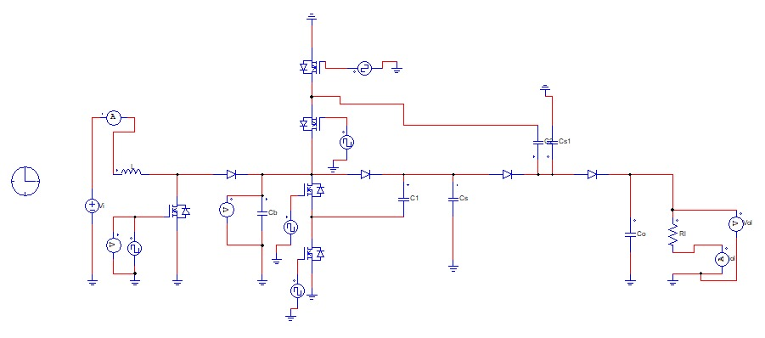
Circuito del Ejercicio 1 en PSIM.
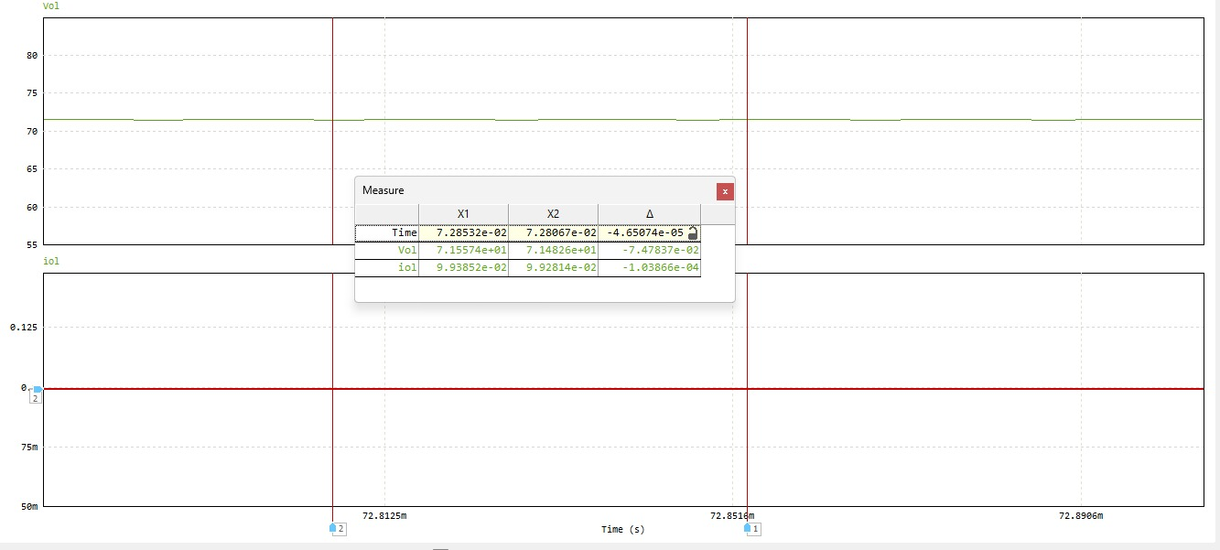
Resultados de simulación del Ejercicio 1 en MCC, tensión y corriente de salida.
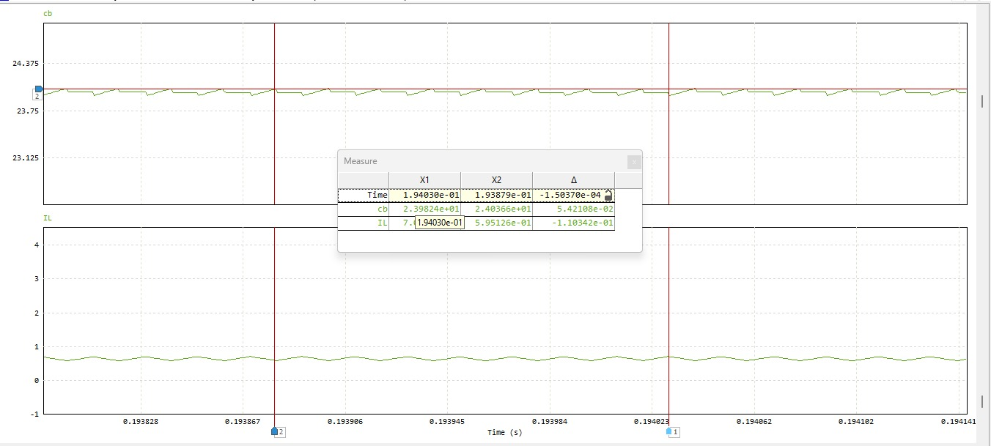
Resultados de simulación del Ejercicio 1 en MCC, tensión $V_{B}$ y corriente $I_{L}$.
Ejercicio 2: valores de diseño y resultados de simulación (V, A)
Magnitud | Diseño | PSIM
$$D$$ | 0.513 | 0.513
$$V_{B}$$ | 24.64 | 24.26
$$V_{OUT}$$ | 96.0 | 95.69
$V_{R}$ (cota) | 0.426 | ___
$$ΔI_{L}$$ | 0.513 | $≈$0.50
$$I_{L,max}/I_{L,min}$$ | 1.97/1.46 | $≈$1.95/1.45
$η_{SC}$ (%) | 93.4 | $≈$93.5
Estado del boost | MCC | MCC
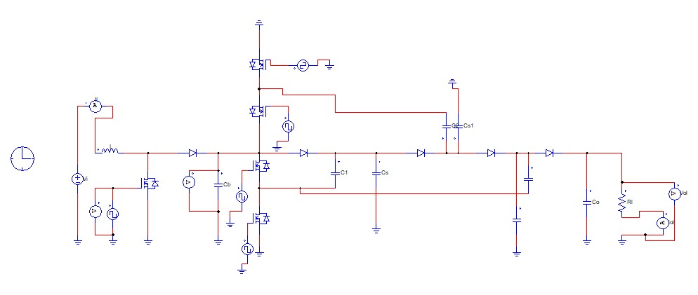
Circuito del Ejercicio 2 en PSIM
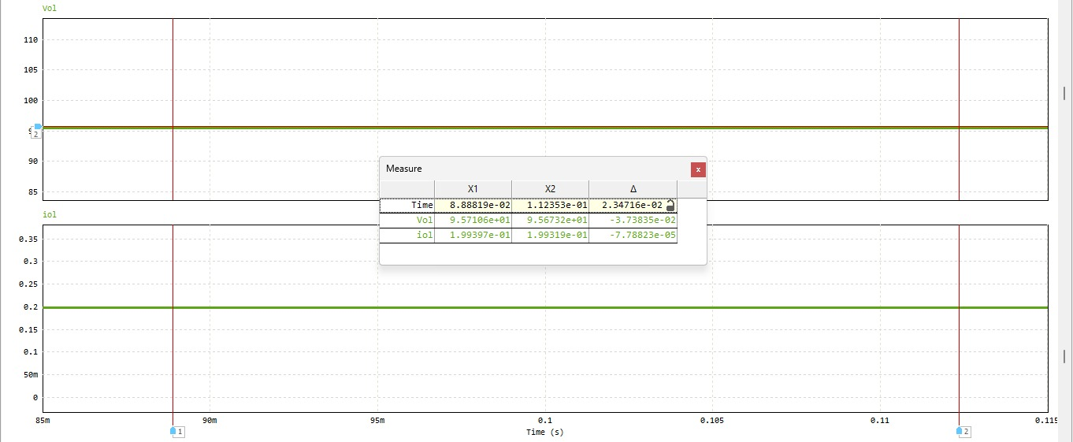
Resultados de simulación del Ejercicio 2, tensión y corriente de salida.
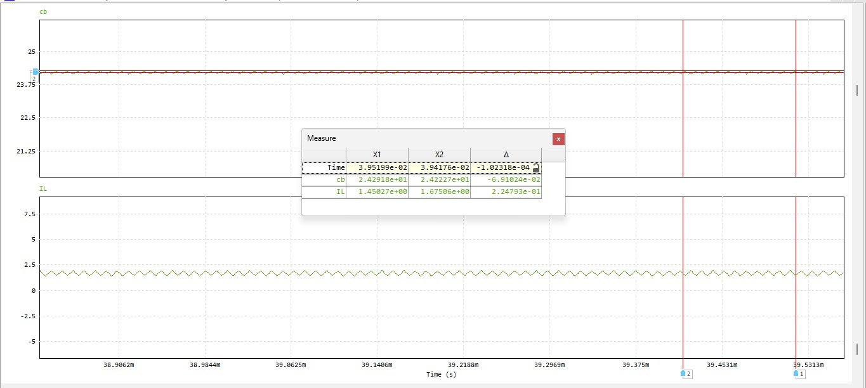
Resultados de simulación del Ejercicio 2, tensión $V_{B}$ y corriente $I_{L}$.

5.1 Análisis del Ejercicio 1
En el caso MCC ($L=1 \text{mH}$) la simulación confirma el estado de conducción previsto: la corriente mínima del inductor es de 0.595 A, siempre positiva, y $L$ es unas once veces mayor que $L_{crit}=93.1 \text{μ}\text{H}$ ($K=1.34>D(1-D)^{2}=0.125$). El bus del boost coincide con $V_{B}=V_{IN}/(1-D)$ (24.0 V en ambos casos) y la salida resulta de 71.52 V frente a los 71.55 V del modelo (error de $-0.04\%$), con $I_{OUT}=99.3 \text{mA}$ (99.4 mA analítico). Los 0.4 V que faltan respecto del valor ideal de 72 V corresponden a la caída $R_{S}I_{OUT}=3.996 \text{Ω}×0.0993 \text{A}≈0.40 \text{V}$ de la Ecuación [eq:Rs].
Los extremos de la corriente del inductor (0.705 A y 0.595 A) y su media (0.650 A) difieren menos de $2\%$ de los analíticos (0.704 A, 0.584 A y 0.644 A). El rizado fue $ΔI_{L}=0.110 \text{A}$ frente a 0.120 A ($-8\%$), diferencia que se atribuye a las caídas resistivas del boost y a que los cursores no coinciden exactamente con el pico y el valle. El rizado de la salida medido, $≈0.075 \text{V}$ ($0.1\%$ de $V_{OUT}$), es una cota inferior, porque los cursores no estaban en un pico y un valle. Aun así queda por debajo de la cota de 0.199 V de la Ecuación [eq:ripple], lo cual es coherente: esa cota supone que $C_{OUT}$ entrega toda la corriente de carga durante un periodo completo, cuando en realidad el último diodo la recarga cada ciclo y la última etapa comparte carga con ella.
El rendimiento fuente–carga estimado es de $≈91\%$ ($P_{out}=7.10 \text{W}$ frente a $V_{IN}I_{L}=7.80 \text{W}$), un punto por debajo del $92\%$ analítico del SC; la diferencia equivale a las pérdidas del boost, que el modelo no incluye. Según el modelo, la pérdida dominante del SC es la carga y descarga de las capacitancias parásitas (0.57 W de 0.62 W), mucho mayor que la de la resistencia serie (0.04 W).

5.2 Análisis del Ejercicio 2
El diseño cumple la especificación con desviaciones pequeñas. La salida simulada es de 95.69 V con $I_{OUT}=199.4 \text{mA}$, es decir, $-0.3\%$ respecto de los 96 V pedidos y dentro de la tolerancia de $1\%$. El bus del boost quedó en 24.26 V en vez de 24.64 V ($-1.5\%$). Con $V_{B}=V_{IN}/(1-D_{ef})$, ese valor equivale a un ciclo efectivo $D_{ef}=0.505$ frente al $0.513$ aplicado, lo que se atribuye a las caídas resistivas del boost ($R_{ds(on)}$ de los MOSFET y resistencia del inductor), no consideradas en el diseño. Un ajuste fino de $D$ a $≈0.515$ llevaría $V_{OUT}$ a 96 V (estimación a partir de la relación $V_{OUT}/V_{B}$ simulada).
La relación $V_{OUT}/V_{B}$ simulada (3.94) es mayor que la prevista en el diseño (3.90) y coincide con la del modelo sin caída de diodo ($V_{D}=0$), lo que indica que los diodos de la cadena se simularon con umbral cercano a cero y no con los 0.3 V del diseño.
El boost opera en MCC: la corriente mínima estimada del inductor es de $≈1.45 \text{A}$, muy por encima de cero, y $L=120 \text{μ}\text{H}$ es unas siete veces $L_{crit}=17.9 \text{μ}\text{H}$. El rizado estimado, $ΔI_{L}≈0.50 \text{A}$ ($≈30\%$ de $I_{L}≈1.70 \text{A}$), cumple el objetivo de diseño. Su valor máximo ($≈1.95 \text{A}$) y el rizado se obtuvieron combinando una lectura del mínimo con la pendiente de la corriente, por lo que son estimaciones y no mediciones directas. El rendimiento fuente–carga estimado es de $≈93.5\%$ ($P_{out}=19.1 \text{W}$ frente a $V_{IN}I_{L}≈20.4 \text{W}$), coherente con el $93.4\%$ analítico del SC. El rizado de $V_{OUT}$ cumple la especificación de $1\%$ por diseño (cota de 0.43 V, $0.44\%$); su medición directa queda pendiente.

6 Conclusiones
- El convertidor Dickson entrega una ganancia discreta $N+1$ sin elementos magnéticos. Con carga, y según Dickson (1976), equivale a una fuente $V_{O}$ con resistencia serie $R_{S}=N/[(C+C_{S})f]$, y la condición de multiplicación no depende de $N$. Las simulaciones reproducen ese modelo: el error de $V_{OUT}$ fue de $-0.04\%$ en el Ejercicio 1 (MCC) y de $-0.3\%$ en el Ejercicio 2.
- La capacitancia parásita reduce la excursión de cada nodo en el factor $C/(C+C_{S})$ y, según el modelo, es la pérdida dominante del SC (0.57 W de 0.62 W en el Ejercicio 1). El rendimiento fuente–carga estimado quedó entre $91\%$ y $93.5\%$.
- Los condensadores se dimensionan por caída de regulación, $(C+C_{S})≥NI_{OUT}/(fΔV_{reg})$, y por rizado de salida, $C_{OUT}≥I_{OUT}/(fV_{R,max})$. Ambos diseños cumplen, y la cota de rizado resultó conservadora (0.075 V medidos frente a 0.199 V en el Ejercicio 1).
- En la variante híbrida, el boost regula la tensión mediante $D$ y su inductor se dimensiona con $L=V_{IN}D/(fΔI_{L})$, verificando $L>L_{crit}$. Ambos ejercicios operaron en MCC, como se calculó. El análisis predice que con $L=47 \text{μ}\text{H}$ el boost pasa a MCD y la ganancia depende de la carga (pendiente de validar con la simulación).
- Dos lecciones de diseño: los diodos interiores de la cadena soportan $2V_{φ}^{'}$ y no $V_{φ}$, por lo que deben especificarse con ese margen; y los semipuentes que generan los relojes necesitan tiempo muerto (ciclos de 0.49 y 0.48 en lugar de 0.5) para evitar el cortocircuito de $V_{B}$ a tierra.
- Las desviaciones restantes ($-1.5\%$ en $V_{B}$ del Ejercicio 2 y $-8\%$ en el rizado de $I_{L}$ del Ejercicio 1) se explican por componentes no ideales (MOSFET e inductor). Para continuar el trabajo convendría medir directamente $I_{B}$, implementar un lazo cerrado de regulación y repetir el análisis con componentes reales.

Anexos
Resumen de ecuaciones principales
Concepto | Expresión
Ganancia ideal | $$M=N+1$$
Excursión de nodo | $$V_{φ}^{'}=\frac{C}{C+C_{S}}V_{φ}$$
Tensión de circuito abierto | $$V_{O}=V_{IN}-V_{D}+N(kV_{φ}-V_{D})$$
Resistencia serie de salida | $$R_{S}=\frac{N}{(C+C_{S})f}$$
Tensión de salida | $$V_{OUT}=V_{O}-I_{OUT}R_{S}$$
Rizado de salida | $$V_{R}=\frac{I_{OUT}}{fC_{OUT}}$$
Boost en MCC | $V_{B}=\frac{V_{IN}}{1-D}$, $L=\frac{V_{IN}D}{fΔI_{L}}$
Límite MCC/MCD | $$L_{crit}=\frac{V_{IN}D(1-D)}{2fI_{B}}$$
Boost en MCD | $$M_{b}=\frac{1+\sqrt{1+4D^{2}/K}}{2}$$
A continuación se puede ingresar al repositorio donde se encuentra este documento en formato .pdf y en formato .docs, además de los archivos de las simulaciones independientes de los ejercicios de anánilis y diseño (1 y 2 respectivamente).
El informe y las simulaciones del proyecto están disponibles en el Repositorio de GitHub - Proyecto 1 Electrónica de Potencia.
Cockcroft, John D., and Ernest T. S. Walton. 1932. “Production of High Velocity Positive Ions.” Proceedings of the Royal Society of London. Series A 136 (830): 619–30.
Dickson, John F. 1976. “On-Chip High-Voltage Generation in MNOS Integrated Circuits Using an Improved Voltage Multiplier Technique.” IEEE Journal of Solid-State Circuits 11 (3): 374–78.
Erickson, Robert W., and Dragan Maksimović. 2020. Fundamentals of Power Electronics. 3rd ed. Springer.
Ioinovici, Adrian. 2001. “Switched-Capacitor Power Electronics Circuits.” IEEE Circuits and Systems Magazine 1 (3): 37–42.
Makowski, Marek S., and Dragan Maksimović. 1995. “Performance Limits of Switched-Capacitor DC–DC Converters.” Proceedings of the IEEE Power Electronics Specialists Conference (PESC) 2: 1215–21.
Mohan, Ned, Tore M. Undeland, and William P. Robbins. 2003. Power Electronics: Converters, Applications, and Design. 3rd ed. Wiley.
Palumbo, Gaetano, and Domenico Pappalardo. 2010. “Charge Pump Circuits: An Overview on Design Strategies and Topologies.” IEEE Circuits and Systems Magazine 10 (1): 31–45.
Pelliconi, Roberto, Davide Iezzi, Andrea Baroni, Marco Pasotti, and Pier Luigi Rolandi. 2003. “Power Efficient Charge Pump in Deep Submicron Standard CMOS Technology.” IEEE Journal of Solid-State Circuits 38 (6): 1068–71.
Pilawa-Podgurski, Robert C. N., and David J. Perreault. 2012. “Merged Two-Stage Power Converter with Soft Charging Switched-Capacitor Stage in 180 Nm CMOS.” IEEE Journal of Solid-State Circuits 47 (7): 1557–67.
Powersim Inc. 2024. PSIM User’s Guide. Manual de usuario del software de simulación PSIM (indicar la versión utilizada).
Seeman, Michael D., and Seth R. Sanders. 2008. “Analysis and Optimization of Switched-Capacitor DC–DC Converters.” IEEE Transactions on Power Electronics 23 (2): 841–51.

